实验四、循迹
一、实验目的：

拍摄并处理图像返回赛道中线值

二、实验内容：

了解基础的扫线算法

三、实验仪器：

智能车、SD卡

四、实验原理：

图像是由多个像素点组成的二维数组，寻找黑白的跳变点，存放到左右边界数组中，就可以计算得到中线值

五、实验步骤：

<1> 导入示例程序，编译运行:

[运行结果]：

偏正：
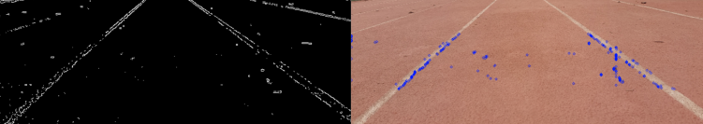

<2> 分析代码：

（1）图像处理，得到二值化
（2）计算中线：
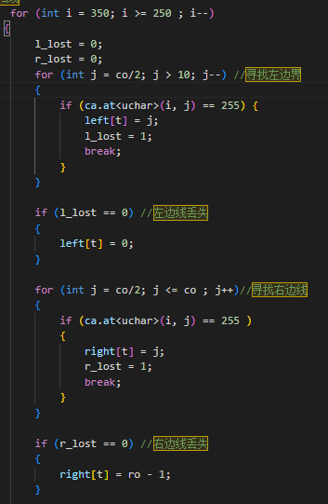

从图像第350到250行共100行开始，从图像中间列向两边扫线寻找白色跳变点即赛道边线，将横坐标值分别存到左右边线数组中，计算中线值存到中线数组中，最后求平均得到中线值。
（3）偏差矫正，控制舵机

